红山青年大学生基层成长计划津补贴
项目绩效评价报告

项目单位：中国共产主义青年团乌鲁木齐市水磨沟区委员会
委托单位：乌鲁木齐市水磨沟区财政局
评价机构：中国投资咨询有限责任公司
主 评 人：牛嘉

2022年12月

目 录
一、项目概述 1
（一）项目概况 1
（二）项目资金情况 4
（三）项目的组织及管理 4
（四）项目的相关方及其关联 7
（五）项目绩效目标 7
二、评价工作简述 9
（一）绩效评价的目的 9
（二）绩效评价方案制定过程 10
（三）绩效评价原则、依据、方法 11
（四）数据采集方法及过程 13
（五）绩效评价实施过程 14
三、综合评价情况及评价结论 16
（一）评价结果 16
（二）主要绩效 16
四、绩效评价指标分析 17
（一）项目决策情况 17
（二）项目过程情况 19
（三）项目产出情况 23
（四）项目效益指标 28
五、主要经验及做法、存在的问题及原因分析 31
（一）主要经验及做法 31
（二）存在的问题 32
六、有关建议 32
附件1：项目评分情况表 34
附件2：基础表 39
附件3：问卷调查表 42
附件4：相关文件 46
附件5：相关照片 53

红山青年大学生基层成长计划津补贴
项目绩效评价报告
为贯彻落实全面推进预算绩效管理工作要求，完善部门预算管理，强化预算支出责任，提高财政资金的使用效益，根据《中华人民共和国预算法》、《中共中央国务院关于全面实施预算绩效管理的意见》（中发〔2018〕34号）、《自治区党委自治区人民政府关于全面实施预算绩效管理的实施意见》（新党发〔2018〕30号）、关于印发《乌鲁木齐市实施预算绩效管理工作考核暂行办法》的通知（乌财预〔2019〕13号）、《关于印发<项目支出绩效评价管理办法>的通知》（财预〔2020〕10号）等系列文件的要求，中国投资咨询有限责任公司以第三方社会评价机构的身份，受水磨沟区财政局委托，对2021年水磨沟区红山青年大学生基层成长计划津补贴项目展开全方位的绩效评价。
我们本着独立、客观、公正的原则，按照乌鲁木齐市绩效评价规范，评价工作组运用经专家评审通过后的评价指标体系及评分标准，以数据采集、实地调研、问卷调查及访谈等方式获得的基础数据为依据，通过对项目决策、项目管理、项目绩效全方面的评价，及时总结专项实施的经验做法，指出项目实施中存在的问题，并提出改进建议，从而进一步完善资金管理，提高财政资金使用绩效。

一、项目概述

（一）项目概况
1. 项目立项背景及目的
（1）立项背景
为贯彻落实党中央、自治区关于鼓励引导人才向艰苦边远地区和基层一线流动的相关意见，支持青年大学生在基层建功立业，为基层留住和稳定一批优秀青年人才，实施红山青年大学生基层成长计划。坚持以习近平新时代中国特色社会主义思想为指导，认真贯彻落实中共中央办公厅关于引导人才向艰苦地区和基层一线集聚，坚持党管人才原则，以“大学生志愿服务西部计划”、“三支一扶”等平台为依托，围绕医疗卫生、基层社会管理、农业科技、基层青年工作等服务内容，引进和稳定一批优秀青年人才留乌贡献才智、干事创业，打造聚才用才的人才示范工程，积累可复制、可推广经验，为首府聚焦总目标、抓好“三件大事”、建设“六个首府”提供青年人才支撑。
（2）立项目的
2021年水磨沟区团委在实施红山计划活动中紧紧围绕党政中心工作，以服务大局、服务社会、服务青年工作为重心，与时俱进、开拓创新、精心组织、认真实施，做了大量扎实细致的工作，为红山计划的顺利实施与有效开展打下了良好的基础，使该项工作在水区呈现出良好的发展态势。为进一步实施好乌鲁木齐市红山青年大学生基层成长计划，支持青年大学生在基层建功立业，留住和稳定一批优秀青年人才，根据中共乌鲁木齐市委员会人才工作领导小组文件《乌鲁木齐市红山青年大学生基层成长计划》（乌人才发[2020]2号）精神及乌鲁木齐市团委有关工作要求，对水磨沟区20名红山青年大学生基层成长计划志愿者进行津补贴发放。
（3）立项依据
·《关于鼓励引导人才向艰苦边远地区和基层一线流动的意见》（中共中央办公厅）
·《关于进一步引导和鼓励高效毕业生到基层工作的意见》（中共中央办公厅、国务院办公厅）
·《关于印发<2020-2021年度大学生志愿服务西部计划实施方案>的通知》（中青联发〔2020〕6号）
·《关于统筹实施引导高效毕业生到农村基层服务项目工作的通知》（人社部发〔2009〕42号）
·《关于印发高校毕业生基层成长计划的通知》（人社部发〔2017〕85号）
·《关于调整西部计划新疆专项志愿者艰苦边远地区补助标准的通知》（新团联发〔2019〕1号）
·《关于印发<乌鲁木齐市红山青年大学生基层成长计划> <关于促进高校毕业生高质量充分就业激发人才发展活力的若干措施>》（乌人才发〔2020〕2号）
·《关于做好乌鲁木齐市红山青年大学生基层成长计划工作的通知》（中国共产主义青年团乌鲁木齐市委员会）
·《关于印发<乌鲁木齐市红山青年大学生基层成长计划工资、社保等标准>的通知》（中国共产主义青年团乌鲁木齐市委员会）
·《公用经费说明》（中国共产主义青年团乌鲁木齐市水磨沟区委员会）
2.项目实施主体
中国共产主义青年团乌鲁木齐市水磨沟区委员会
3.项目内容
根据中共乌鲁木齐市委员会人才工作领导小组文件《乌鲁木齐市红山青年大学生基层成长计划》（乌人才发[2020]2号）精神及乌鲁木齐市团委有关工作要求，对水磨沟区20名红山青年大学生基层成长计划志愿者进行津补贴（含基本工资、交通补贴、社保、商业保险）的发放。

（二）项目资金情况
1.预算金额
该项目预算批复为842834.4元
2.预算来源
该项目预算资金来源为乌鲁木齐市水磨沟区本级财政
3.项目实施时间
2021年1月至2021年12月
4.预算执行情况
项目预算资金主要由志愿者各类补贴（商业保险、社保、交通补贴等）、志愿者基本工资两部分组成，项目实际到位资金为84.28万元，实际支出66.09万元，主要用于支付乌鲁木齐市水磨沟区红山青年基层成长计划各项津补贴，预算执行率为78.42%。

（三）项目的组织及管理
2021年水磨沟区红山青年大学生基层成长计划津补贴项目由中国共产主义青年团乌鲁木齐市水磨沟区委员会负责实施。
1.项目实施流程
①项目申报：由团市委负责的“大学生志愿服务西部计划”，按照相关程序，向自治区团委申请立项，在现有乌鲁木齐地方项目基础上，增加青年大学生名额，并纳入乌鲁木齐市青年大学生基层成长计划。
②设置岗位：水磨沟区按照工作实际和基层人才培养需要，按照专业等条件提出岗位需求，报市委组织部。市委组织部会同团市委、市人社局审定岗位计划。岗位设置要向片区管委会（乡镇）、社区（村）和医疗卫生、教育一线倾斜，四类岗位设置比例不低于80%。
③选拔招募：按照自治区团委、自治区人社厅统一安排，市委组织部会同团市委、市人社局、达坂城区、乌鲁木齐县等相关单位赴内地高校开展招募工作。工作流程包括笔试、面试、体检等，2021年受疫情防控形势影响，选拔招募以线上方式开展。
④接站转运：新招募志愿者携带核酸检测、全国一体化政务服务平台防疫健康信息码“绿码”、毕业证或学位证、身份证、确认通知书、体检报告等）在规定时间内抵达乌鲁木齐，各区（县）自行协商车辆，指派工作人员到乌鲁木齐站、地窝堡机场进行接站转运至各区（县），并进行资格复审。报道结束后，各区（县）团委妥善将志愿者安置至各服务单位，指导青年大学生在西部计划信息系统中进行二次注册，并签订健康责任书、服务协议。
⑤集中培训：对志愿者进行岗前培训，主要包括新疆及服务地情况介绍、民族团结、乌鲁木齐市红山青年大学生基层成长计划政策解读、网络安全、保密教育、民法典及心理健康，其他内容根据实际制定，坚持培训标准不降低、培训内容分类做、培训质量严把关，并跟进培训指导，确保培训时间及质量。
⑥上岗培养：正式上岗后，服务单位要关心青年大学生生活工作情况、心理变化等，循序渐进安排工作任务，给予一定适应期。逐步安排到关键岗位，承担紧急任务，进而增强实际工作能力。对承担岗位不适应的要进行适当调整，切实激发大学生工作积极性。
2.资金拨付流程
本项目资金来源于区本级一般公共财政预算，纳入水磨沟区团委部门预算，由区团委进行拨付。因区团委2021年财政预算中未列支水磨沟区红山计划青年大学生成长计划专项经费，故于2020年11月3日由区团委向水磨沟区财政局提交资金支付请求，由水磨沟区财政审批通过后进行授权支付。
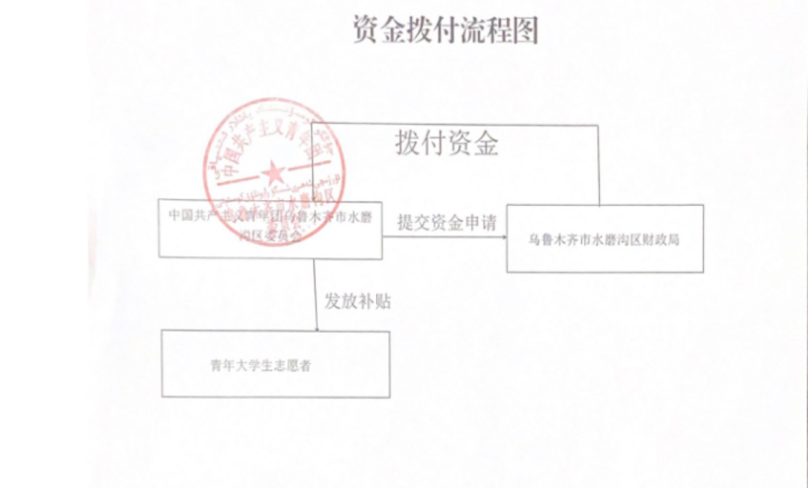
图1 资金拨付流程图

（四）项目的相关方及其关联
本项目涉及的利益相关方及其承担的责任包括：
1.乌鲁木齐市水磨沟区财政局：预算主管部门，负责项目资金预算审核、资金拨付和监督；
2.中国共产主义青年团乌鲁木齐市水磨沟区委员会：是项目具体负责实施单位，包括项目立项申请、预算编制、资金申请、资金发放等工作。同时做好在岗志愿者的管理服务、宣传引导、政策落实等工作；
3.项目受益者：志愿者。

（五）项目绩效目标
总体目标：1.为更好的留住人才，稳住人才，用人才强化水区建设，引进20名红山计划志愿者，并为其提供交通补贴，社保等待遇；2.严格把控项目资金的使用，及时上报资金的使用情况，保障项目资金84.28万元按计划执行；3.高质量充分激发人才发展活力，激发红山志愿者工作热情，强化工作动力。
根据《关于印发<乌鲁木齐市实施预算绩效管理工作考核暂行办法>的通知》（乌财预〔2019〕13号）及《关于印发<项目支出绩效评价管理办法>的通知》（财预〔2020〕10号）的文件要求，2021年水磨沟区红山青年大学生基层成长计划津补贴项目绩效目标设置如下：
1. 产出指标
·数量指标
红山计划志愿者人数=20名
·质量指标
人员经费发放覆盖率>=80%
·时效指标
工资发放及时率>=90%
·成本指标
红山计划志愿者人均补贴经费=4.214万元/人/年
2. 效益指标
·社会效益指标
有效激发红山志愿者工作热情
·可持续影响指标
有效强化志愿者工作动力
3. 满意度指标
红山计划志愿者满意度>=90%

二、评价工作简述

（一）绩效评价的目的
根据乌鲁木齐市财政局《关于印发<乌鲁木齐市实施预算绩效管理工作考核暂行办法>的通知》（乌财预〔2019〕13号）文件的要求，评价工作组针对2021年乌鲁木齐市水磨沟区红山青年大学生基层成长计划津补贴项目财政支出绩效评价，在充分调研的基础上，从项目决策、项目过程、项目产出、项目效益等维度考察项目总体管理及执行表现，以期通过评价实现优化资源配置、提高财政资金使用效益、强化预算主管部门预算绩效管理。具体而言，评价工作组进行此次绩效评价的目的如下：
（1）通过对项目实施成效和成果产出的评价，分析项目决策合理性和绩效目标实现程度，并进一步剖析社会影响、管理能力建设、持续影响力等情况。
（2）通过对项目财政资金投入和执行情况的评价，分析项目投入管理和资金管理水平，并进一步剖析财政资金使用的安全性和规范性。
（3）通过对项目实施管理和相关制度措施的评价，分析项目管理有效性和实施管理水平，并进一步剖析管理中尚需改进之处。
通过上述三方面的分析，从加强财政资金管理的实际出发，对财政资金使用的经济性、效率性和效益性进行综合评价，为进一步强化部室预算支出责任、改善财政支出管理、优化资源配置和提高公共服务水平提供依据和参考。

（二）绩效评价方案制定过程
本次绩效评价工作于2022年8月开始，评价组根据项目前期调研情况与水磨沟区团委等相关人员进行了访谈和资料收集，进行了方案制定和编写，明确了评价思路、方法、内容和评价指标体系，针对此项目设计了基础数据表、访谈提纲与合规性检查表，并设计了红山青年大学生基层成长计划津补贴项目志愿者满意度调查问卷。2022年8月，与水磨沟区财政局相关支出处室、水磨沟区团委对项目定位进行了沟通和交流。2022年12月，评价组提交了工作方案并组织专家评审，然后评价组按照专家评审意见对工作方案进行了修改完善，提交至水区财政局。

（三）绩效评价原则、依据、方法
1.评价原则
根据《项目支出绩效评价管理办法》（财预〔2020〕10号）、关于印发《乌鲁木齐市实施预算绩效管理工作考核暂行办法》的通知（乌财预〔2019〕13号）等文件的要求，本次绩效评价秉承科学规范、公正公开、分级分类、绩效相关等原则，按照从决策、过程、产出到效益的绩效逻辑路径，结合2021年乌鲁木齐市水磨沟区红山青年大学生基层成长计划津补贴项目的实际开展情况，运用定量和定性分析相结合的方法，总结经验做法，反思项目实施和管理中的问题，以切实提升财政资金管理的科学化、规范化和精细化水平。根据以上原则，绩效评价还遵循如下要求：
（1）在数据采集时，采取客观数据，主管部门审查、与问卷调查相结合的形式，以保证各项指标的真实性。
（2）保证评价结果的真实性、公正性，提高评价报告的公信力。
（3）绩效评价报告应当简明扼要，除了对绩效评价的过程、结果描述外，还应总结经验，指出问题，并就项目实施过程中所存在的问题提出可操作性改进建议。
2.评价依据
·《关于印发<项目支出绩效评价管理办法>的通知》（财预〔2020〕10号）
·关于印发《乌鲁木齐市实施预算绩效管理工作考核暂行办法》的通知（乌财预〔2019〕13号）
·《财政支出项目绩效目标表》
·《关于印发<乌鲁木齐市红山青年大学生基层成长计划> <关于促进高校毕业生高质量充分就业激发人才发展活力的若干措施>》（乌人才发〔2020〕2号）
·《关于做好乌鲁木齐市红山青年大学生基层成长计划工作的通知》
·《关于印发<乌鲁木齐市红山青年大学生基层成长计划工资、社保等标准>的通知》
·《公用经费说明》
·志愿者调查问卷
·项目单位提供的其他佐证材料等
3.评价方法
本项目绩效评价参考财政部《关于印发<项目支出绩效评价管理办法>的通知》（财预〔2020〕10号）中的指导方法，并结合其他相关政策文件及项目具体实施情况，综合运用调查取证法、比较法及公众评判法等方法，对本项目的决策、过程、产出及效益等情况进行客观评价。其中，调查取证法：在分析资料数据的基础上，采用现场或非现场的方式，以问题为导向通过走访、资料检查、文献分析、电话回访等，验证绩效目标的实现程度；比较法：指将实施情况与绩效目标、历史情况、不同部门和地区同类支出情况进行比较的方法；公众评判法：指通过公众问卷及抽样调查等方式进行评判的方法。上述方法的具体应用主要为：在项目决策方面（项目立项、绩效目标、资金投入）、过程方面（资金管理、组织实施）采用调查取证法；在项目产出方面（数量指标、质量指标、时效指标和成本指标）采用比较法及调查取证法；在项目效益方面（社会效益、满意度）采用公众评判法。

（四）数据采集方法及过程
绩效评价工作方案评审通过后，评价组严格按照工作方案，于2022年8月开始全面实施社会调查工作，包括基础数据采集、实地访谈、问卷调查等。具体数据采集方法和过程如下：
1.基础数据采集
在水磨沟区团委的支持和配合下，评价组完成了基础表回收、汇总和整理工作。评价组根据水区团委提供的基础数据，对2021年水磨沟区红山青年大学生基层成长计划津补贴项目资金安排执行情况、实施情况、绩效目标完成情况、项目经费使用情况等数据进行汇总、分析。
2.访谈调研
为了解乌鲁木齐市红山青年大学生基层成长计划项目政策目标，2022年8月，评价组对水区团委财务人员进行现场访谈，以了解各部门的职能职责、组织管理、预算及执行情况。
3.问卷调查
为客观测定项目实施效果，评价组对本项目的受益对象开展满意度调查。通过调查问卷方式对2021年水磨沟区红山青年大学生基层成长计划的志愿者发放问卷。
4.合规性检查
本次合规性检查主要包括项目立项、年度预算编制、资金使用、项目管理、财务管理的规范性以及年度项目产出效益等情况。其中，评价组通过查阅立项依据、发展规划等项目决策有关文件，项目预算明细、资金拨付凭证、资金使用情况等财务有关文件，主要对项目立项、项目管理监督制度、项目实施、资金安排情况进行核查。

（五）绩效评价实施过程
按照财政部《项目支出绩效评价管理办法》（财预〔2020〕10号）要求，本次绩效评价实施分为前期准备、过程实施、形成报告三个阶段。评价组根据绩效评价的原则和规范，在前期基础资料研究的基础上，对项目实地调研过程中获取的数据和信息进行归纳、总结和分析，结合工作方案中制定的绩效评价指标体系对项目进行评分，并在此基础上提炼结论撰写绩效评价报告，上报委托单位，具体实施过程如下：
1. 前期准备阶段
（1）组建评价组。水区财政局确定绩效评价项目后，为了保障评价质量，我司立即组建评价组，中国投资咨询有限责任公司组建由牛嘉任主评人、张文妍、程淑婷、章梦瑾、熊俊俊、张思阳为组员的评价工作小组。
（2）前期资料收集及调研。一方面，评价组通过网上收集、文献查阅等方式，获取了项目立项、申报、管理、资金分配等相关资料；另一方面，评价组通过与水磨沟区团委初步沟通，获取了项目实施、过程监督、完成情况等相关数据和资料。
（3）制定绩效评价工作方案。评价组根据项目前期资料情况、初步沟通情况，在项目专家的指导下，编制形成项目绩效评价工作方案初稿。工作方案中明确了评价思路、评价指标体系、社会调查方案、具体实施流程以及时间安排等内容。
（4）方案评审及定稿。评价组将绩效评价工作方案提交水磨沟区团委征求意见。评价组根据专家评审会意见，对工作方案进行修改完善，形成最终的评价工作方案，下达绩效评价通知书。
2. 过程实施阶段
评价组对2021年水磨沟区红山计划的志愿者进行了满意度问卷调查，并对问卷进行整理，得出各项分析结果。
评价组对水磨沟区团委进行合规性检查，并对合规性检查记录进行整理，总结检查过程中发现的问题。
3. 形成报告阶段
（1）报告撰写。评价组根据收集和整理的基础数据，对比工作方案中制定的绩效评价指标体系，根据评分标准对各项指标进行打分，制定评分表，并对指标体系中的得分和扣分情况进行说明。然后，评价组结合基础数据表、评分表、访谈分析报告、问卷分析报告、合规性检查报告等结果，按照规定的文本格式和内容撰写绩效评价报告，形成评价报告初稿。
（2）征求意见及修改。评价组将绩效评价报告初稿征求水磨沟区财政局、水区团委意见，根据反馈意见进行修改，形成绩效评价报告终稿。

三、综合评价情况及评价结论

（一）评价结果
结合项目特点，制定符合项目实际的绩效评价指标体系及评分标准，通过数据采集、问卷调查及访谈等形式，对2021年水磨沟区红山青年大学生基层成长计划津补贴项目绩效进行客观评价，最终评分结果为：总分为92.49分，绩效评级为“优”，项目各部分权重和绩效分值如表3-1所示：
指标 | 1.项目决策 | 2.项目过程 | 3.项目产出 | 4.项目效益 | 合计
权重 | 12 | 20 | 62 | 6 | 100
分值 | 11.34 | 18.39 | 57.53 | 5.23 | 92.49
得分率 | 94.5% | 91.95% | 92.79% | 87.17% | 92.49%
表3-1 项目各部分权重和绩效分值

（二）主要绩效
项目决策方面，立项依据充分且程序规范，预算编制科学，资金分配合理。但绩效目标的指标明确性需要进一步加强。
项目过程方面，在预算执行、资金使用合规、财务监控、项目业务管理制度、制度执行等方面符合规范要求，但单位缺少必要的绩效评价制度。
项目产出方面，津补贴项目在交通补贴发放、社保缴纳和商业保险缴纳人数和期数方面符合预期指标要求，同时，在预算执行进度与事项完成进度基本匹配的前提下，实际支出未超出预算。但基本工资发放期数比预计少了一期，且各类津补贴完成率均由于人员变动较大的原因，未能达到100%。
项目效益方面，项目的实施既有效地解决大学生就业困难，保障了水区志愿者的基本生活，同时也提高了学生志愿者的工作积极性。

四、绩效评价指标分析

（一）项目决策情况
项目决策指标由3个二级指标和6个三级指标构成，权重为12分，实际得分11.34分。各指标实际得分如表4-1所示：
表 4-1 项目决策指标及分值
一级指标 | 二级指标 | 三级指标 | 权重 | 得分
项目决策 | 项目立项 | 立项依据充分性 | 2 | 2
 |  | 立项依据规范性 | 2 | 2
 | 绩效目标 | 绩效目标合理性 | 2 | 2
 |  | 绩效指标明确性 | 2 | 1.34
 | 资金投入 | 预算编制科学性 | 2 | 2
 |  | 资金分配合理性 | 2 | 2
1. 项目立项
立项依据充分性：依据《关于印发<2020-2021年度大学生志愿服务西部计划实施方案>的通知》（中青联发〔2020〕6号）《关于印发<乌鲁木齐市红山青年大学生基层成长计划><关于促进高校毕业生高质量充分就业激发人才发展活力的若干措施>》（乌人才发〔2020〕2号）等文件要求，设立乌鲁木齐市红山青年大学生基层成长计划项目，水磨沟区红山青年大学生基层成长计划参照乌鲁木齐市红山青年大学生基层成长计划项目执行。项目立项具有相应文件支撑，且该项目的设立有利于引进和稳定一批优秀青年人才留乌干事创业，也为边远区县和基层一线的社会发展提供青年人才支撑。立项依据充分性指标满分为2分，实际得分2分。
立项依据规范性：本项目自《关于印发<乌鲁木齐市红山青年大学生基层成长计划><关于促进高校毕业生高质量充分就业激发人才发展活力的若干措施>》（乌人才发〔2020〕2号）出台后，已作为一项经常性开展项目列入团市委工作计划中，水区自2020年8月起开展本项目。津补贴项目在申请设立时编制项目预算计划、绩效目标等材料，预算编制材料齐全，立项程序规范，预算申请及批复流程合理。立项依据规范性指标满分为2分，实际得分2分。
综上，该指标满分4分，得分4分。
2. 绩效目标
绩效目标合理性：本项目的绩效目标设置具有完善的产出、效益、满意度指标，绩效目标与工作计划匹配，具有明确性、可衡量性、可实现性、相关性和时限性等特点，能较为全面地反映本项目的产出和效益。绩效目标合理性指标满分2分，实际得分2分。
绩效指标明确性：本项目的绩效目标已被细化分解成具体的绩效指标，绩效指标与项目任务数相对应，且指标量化率为77.77%，满足要求。但成本指标仅设置“红山计划志愿者人均补贴经费”一项，难以全面反映项目成本明细，故按照评分标准，扣减33%权重分。绩效目标明确性指标满分为2分，实际得分1.34分。
综上，该指标满分4分，得分3.34分。
3.资金投入
预算编制科学性：本项目具有完整合理的预算计划和预算测算表，且按照财政规定的程序申请立项，并获得批复。根据水区团委提供的《2021年部门预算非定额说明》和《公用经费说明》，因水区团委2021年财政预算中未列支水磨沟区红山计划青年大学生基层成长计划专项经费，于2020年11月3日申请拨付2021年1月至12月的各项费用共计842834.4元。鉴于本项目有完整的预算依据，且按照财政程序申请且获得相应批复。预算编制科学性指标满分为2分，实际得分2分。
资金分配合理性：依据水磨沟区团委提供的财务资料，本项目的资金分配依据充分，且资金分配额度与项目单位实际相适应。资金分配合理性指标满分为2分，实际得分2分。
综上，该指标满分4分，得分4分。

（二）项目过程情况
项目过程指标由2个二级指标和7个三级指标构成，权重为20分，实际得分18.39分。各指标实际得分如表4-2所示：
表4-2 项目过程指标及分值
一级指标 | 二级指标 | 三级指标 | 权重 | 得分
项目过程 | 资金管理 | 资金到位率 | 4 | 4
 |  | 资金预算执行率 | 4 | 3.14
 |  | 资金使用合规性 | 2 | 2
 | 组织实施 | 财务管理制度健全性 | 3 | 2.25
 |  | 制度执行有效性 | 2 | 2
 |  | 业务管理制度健全性 | 3 | 3
 |  | 财务监控有效性 | 2 | 2
资金到位率：依据水区团委提供的财务资料，2021年度水磨沟区财政将计划资金全部拨付至水区团委，资金到位率为100%。资金到位率指标满分为4分，实际得分4分。
资金预算执行率：依据项目实施单位（水区团委）提供的会计凭证等财务资料，本项目年初预算84.28万元，全年执行数为66.09万元，预算执行率为78.42%。其中，2021年12月基本工资由2022年红山青年大学生基层成长计划津补贴项目垫付，因此2021年资金支出由1-11月基本工资、1-12月社保、交通补贴（2月、7月各一次）及2021年商业保险组成，资金支出明细表如表4-3所示。资金预算执行率指标满分为4分，实际得分3.14分。
表 4-3 资金支出明细表
序号 | 项目内容 | 金额（万元）
1 | 1-11月基本工资 | 38.16
2 | 2021年交通补贴（2月、7月） | 3.2
3 | 1-12月社保 | 24.22
4 | 2021年商业保险 | 0.51
合计 |  | 66.09
资金使用合规性：根据水区团委提供的财务资料发现，本项目的资金主要用于发放各种津补贴，包含基本工资、交通补贴、社保及商业保险四个方面。经检查，项目资金符合国家相关财经法规和制度，拨付具有完整的审批程序和手续，符合项目预算批复所指定的用途，不存在截留、挤占、挪用、虚列支出等情况，资金使用合规。资金使用合规性指标满分为2分，实际得分2分。
综上，该指标满分10分，得分9.14分。
2. 组织实施
财务管理制度健全性：水区团委是2021年水磨沟区红山青年大学生基层成长计划项目的实施单位，也是津补贴项目的财务支付单位。通过查验相关资料，水区团委的财务管理制度包括预算管理内部控制制度、资金拨付流程规定、资金使用管理制度等制度，各项制度涵盖了预算管理、资金审批、监督稽核等方面，规范了项目资金申请、审批、复核、支付整个资金环节，保证资金使用的合规性。但依据单位目前提供的资料，缺少必要的绩效评价制度，参考评分标准，扣减25%权重分。财务管理制度健全性指标满分为3分，实际得分2.25分。
财务监控有效性：依据水区团委提供的资料显示，本项目的资金监控机制有效，项目资金由水磨沟区财政局按照财政审核流程，拨付至水区团委，水区团委再将资金通过基本户进行支付，资金拨付过程明晰且规范。此外，本项目的会计信息真实准确，抽查结果表明，项目支出凭证信息真实、会计原始核算资料基本齐全，核算准确且有专人负责稽核，满足有财务监控人员对项目资金使用情况进行审核且审核结果准确有效这一要求。财务监控有效性指标满分为2分，实际得分2分。
业务管理制度健全性：根据水区团委提供的项目资料显示，项目在实施过程中，主要依据《关于印发<2020-2021年度大学生志愿服务西部计划实施方案>的通知》（中青联发〔2020〕6号）、《关于印发<大学生志愿服务西部计划服务新疆专项志愿者管理办法（试行）>的通知》（新团办联发〔2017〕7号）、《关于印发<乌鲁木齐市红山青年大学生基层成长计划><关于促进高校毕业生高质量充分就业激发人才发展活力的若干措施>》（乌人才发〔2020〕2号）、《关于做好乌鲁木齐市红山青年大学生基层成长计划工作的通知》、《关于做好红山青年大学生管理服务工作的通知》等相关管理办法操作实施，红山青年大学生基层成长计划已形成一套较为全面的管理要求，涉及项目动员招募、培训派遣、日常管理等内容。项目业务管理制度健全性指标满分为3分，实际得分3分。
制度执行有效性：评价组查验水区团委提供的项工作台账记录等项目资料，认为相关志愿者津补贴发放实施情况较好。同时，项目的组织实施严格遵守法律法规和相关管理规定，未发生项目调整和支出调整。此外，项目资料已进行专人管理，档案整理规范，资料齐全。制度执行有效性指标满分为2分，实际得分2分。
综上，该指标满分10分，得分9.25分。

（三）项目产出情况
项目产出指标由4个二级指标和18个三级指标构成，权重为62分，实际得分57.53分。各指标实际得分如表4-4所示：
表4-4 项目产出指标及分值
一级指标 | 二级指标 | 三级指标 | 权重 | 得分
项目产出 | 产出数量 | 基本工资发放期数 | 3 | 2.75
 |  | 基本工资发放人数 | 3 | 3
 |  | 交通补贴发放期数 | 3 | 3
 |  | 交通补贴发放人数 | 3 | 3
 |  | 社保缴纳期数 | 3 | 3
 |  | 社保缴纳人数 | 3 | 3
 |  | 商业保险缴纳期数 | 3 | 3
 |  | 商业保险缴纳人数 | 3 | 3
 | 产出质量 | 基本工资发放完成率 | 4 | 3
 |  | 交通补贴发放完成率 | 4 | 2.84
 |  | 社保缴纳完成率 | 4 | 3.43
 |  | 商业保险缴纳完成率 | 4 | 3.14
 | 产出时效 | 津补贴发放及时率 | 5 | 5
 | 产出成本 | 人均工资发放成本 | 3 | 3
 |  | 交通补贴发放标准 | 3 | 3
 |  | 人均社保缴纳成本 | 3 | 3
 |  | 人均商业保险缴纳成本 | 3 | 2.37
 |  | 预算控制 | 5 | 5
1. 数量指标
基本工资发放期数：根据水区团委提供的资料，2021年本项目计划发放基本工资期数共12期，但2021年12月基本工资由2022年红山青年大学生基层成长计划津补贴垫付，故实际发放期数为11期。基本工资发放期数完成率91.67%。基本工资发放期数指标满分3分，实际得分2.75分。
基本工资发放人数：2021年水磨沟区红山青年大学生基层成长计划共招募20名志愿者，但人员的基本工资发放人数自1月-11月多次调整，原因是红山青年大学生基层成长计划的人员变动情况较多。根据工资回单，整理1-11月基本工资发放人数情况如表4-5所示。
表4-5 1-11月基本工资发放情况表
月份 | 基本工资发放人数 | 基本工资发放金额（元）
1月 | 17人 | 36040
2月 | 16人 | 33920
3月 | 16人 | 33920
4月 | 14人 | 29680
5月 | 13人 | 27560
6月 | 13人 | 27560
7月 | 12人 | 25440
8月 | 17人 | 36040
9月 | 20人 | 48760
10月 | 20人 | 48760
11月 | 16人 | 33920
合计 |  | 381600
虽然红山青年大学生基层成长计划的人数变动频繁，但每个月的基本工资发放可以保障到所有在职志愿者，无发放遗漏情况，故基本工资发放人数完成率100%，基本工资发放人数指标满分3分，实际得分3分。
交通补贴发放期数：2021年水磨沟区红山青年大学生基层成长计划交通补贴预计一年发放两期，实际发放两期，分别是2月、7月，故交通补贴发放期数完成率100%。交通补贴发放期数指标满分3分，实际得分3分。
交通补贴发放人数：2021年水磨沟区红山青年大学生基层成长计划交通补贴共发放两次。2月发放16人，其中，省内13人、省外3人；7月发放12人，其中省内9人、省外3人。交通补贴发放可以保障到当月所有志愿者，无遗漏情况，故交通补贴发放人数完成率100%，交通补贴发放人数指标满分3分，实际得分3分。
社保缴纳期数：2021年水磨沟区红山青年大学生基层成长计划的志愿者社保缴纳工作同水区团委职工社保缴纳工作一同进行，每月按时缴纳，2021年共缴纳12期，故社保缴纳期数完成率100%。社保缴纳期数指标满分3分，实际得分3分。
社保缴纳人数：2021年水磨沟区红山青年大学生基层成长计划的志愿者社保缴纳工作同水区团委职工社保缴纳工作一同进行，每月社保缴纳可以覆盖当月所有志愿者，无遗漏情况，故社保缴纳人数完成率100%，社保缴纳人数指标满分3分，实际得分3分。
商业保险缴纳期数：红山青年大学生基层成长计划志愿者的商业保险计划每年购买一次，2021年商业保险共缴纳1次，故商业保险缴纳期数完成率100%，商业保险缴纳期数指标满分3分，实际得分3分。
商业保险缴纳人数：2021年水磨沟区红山青年大学生基层成长计划共为20名志愿者缴纳商业保险，无人员遗漏现象，故商业保险缴纳人数完成率100%，商业保险缴纳人数指标满分3分，实际得分3分。
2. 质量指标
基本工资发放完成率：2021年本项目计划发放基本工资期数共12期，但2021年12月基本工资由2022年红山青年大学生基层成长计划津补贴垫付，故2021年实际发放期数为11期，且年初计划每月发放人数为20人，但在实际执行过程中多次发生志愿者人数变动的情况。本项目计划发放基本工资总金额为508800元（即2120元/人/月*20人*12月），实际发放基本工资总金额381600元。故，基本工资发放完成率=实际发放基本工资总金额/计划发放基本工资总金额=75%，基本工资发放完成率指标满分4分，实际得分3分。
交通补贴发放完成率：2021年本项目计划发放交通补贴共计2次，随当月生活工作补贴发放，共计45000元。实际发放交通补贴2月18500元、7月13500元，2021年实际发放交通补贴共计32000元。故交通补贴发放完成率=实际发放交通补贴总金额/计划发放交通补贴总金额=71.11%，交通补贴发放完成率指标满分4分，实际得分2.84分。
社保缴纳完成率：按照自治区上一年度缴纳基础最低标准3235元，每月每人共缴费1176.81元，全年计划完成社保缴纳共计28.24万元。水区2021年红山青年大学生基层成长计划实际缴纳1-12月社保共计24.22万元，社保缴纳完成率=实际缴纳社保总金额/计划缴纳社保总金额=85.76%，社保缴纳完成率指标满分4分，实际得分3.43分。
商业保险缴纳完成率：商业保险计划每人330元标准，按年缴纳，全年计划完成商业保险缴纳共计6600元。实际水区2021年红山青年大学生基层成长计划按照每人259.3元的标准购买商业保险，共20人，商业保险实际缴纳总金额为5186元，商业保险缴纳完成率=实际缴纳商业保险总金额/计划缴纳商业保险总金额=78.58%，商业保险缴纳完成率指标满分4分，实际得分3.14分。
3. 时效指标
津补贴发放及时率：根据水区团委提供的在岗人数统计、考勤表及工资发放表等资料，各类补贴资金及时发放。补贴发放及时性指标满分为5分，实际得分5分。
4. 成本指标
人均工资发放成本：2021年水磨沟区红山青年大学生基层成长计划基本工资发放计划人均成本为2120元/人，实际基本工资发放人均成本为2193元/人，实际人均工资发放成本可以达到计划人均工资发放成本标准，故人均工资发放成本指标满分为3分，实际得分3分。
交通补贴发放标准：2021年水磨沟区红山青年大学生基层成长计划交通补贴发放标准为新疆籍大学生每人每年1500元（分两次发放，每次750元），5名共计7500元。非新疆籍大学生每人每年2500元（分两次发放，每次1250元），15名共计37500元。实际交通补贴严格按照计划标准进行发放。故交通补贴发放标准指标满分为3分，实际得分3分。
人均社保缴纳成本：2021年水磨沟区红山青年大学生基层成长计划的人均社保缴纳计划成本为每人每月1176.81元，实际人均社保缴纳成本为1261.46元，实际人均社保缴纳成本可以达到计划人均社保缴纳成本标准，故人均社保缴纳成本指标满分为3分，实际得分3分。
人均商业保险缴纳成本：2021年水磨沟区红山青年大学生基层成长计划的人均商业保险缴纳计划成本为每人每年328元，实际人均商业保险缴纳成本为259.3元/人。人均商业保险缴纳成本指标完成率为79.05%，故人均商业保险缴纳成本指标满分为3分，实际得分2.37分。
预算控制：水磨沟区红山青年大学生基层成长计划津补贴项目申请预算为 84.28万元，资金执行数为66.09万元。在预算执行进度与事项完成进度基本匹配的前提下，实际支出未超过预算计划。预算控制指标满分为5分，实际得分5分。

（四）项目效益指标
项目效益指标由3个二级指标和3个三级指标构成，权重为6分，实际得分5.23分。各指标实际得分如表4-6所示：
表4-6 项目效益指标及分值
一级指标 | 二级指标 | 三级指标 | 权重 | 得分
项目效益 | 社会效益 | 帮助高校学生解决就业问题，保障志愿者的基本生活 | 2 | 1.67
 | 可持续影响 | 解决偏远地区的长期人才需求，提高学生志愿者工作积极性 | 2 | 1.75
 | 满意度 | 学生志愿者满意度 | 2 | 1.81
1. 社会效益
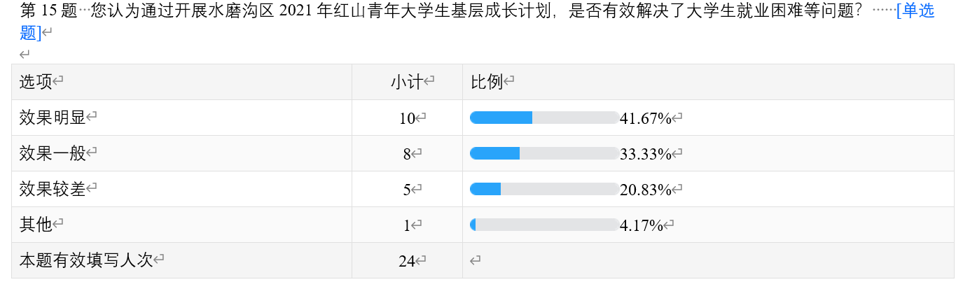
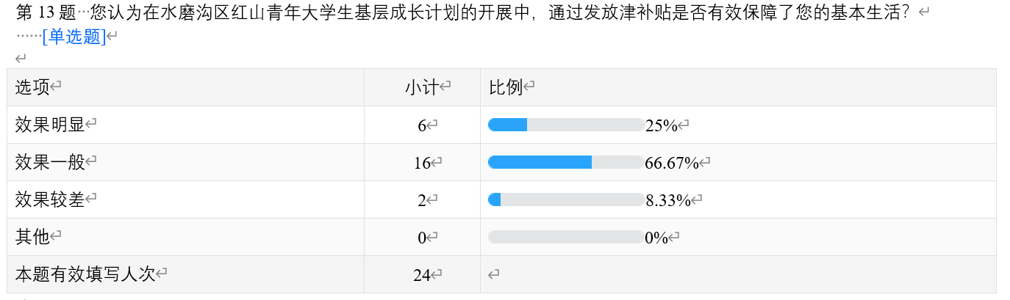
帮助高校学生解决就业问题，保障志愿者的基本生活：本项绩效指标的评价主要通过设置问卷调查的方式进行考评评价，如下图所示。
志愿者在回答“您认为在水磨沟区红山青年大学生基层成长计划的开展中，通过发放津补贴是否有效保障了您的基本生活”题目时，选择“效果明显”的占比为25%，选择“效果一般”的占比为66.67%，选择“效果较差”的占比为8.33%。同时，志愿者在回答“您认为通过开展水磨沟区2021年红山青年大学生基层成长计划，是否有效解决了大学生就业困难等问题”题目时，选择“效果明显”的占比为41.67%，选择“效果一般”的占比为33.33%，选择“效果较差”的占比为20.83%，选择“其他”的占比为4.17%。根据调查问卷统计结果，参照评分标准，扣除16.67%的权重分，帮助高校学生解决就业问题，保障志愿者的基本生活指标满分2分，实际得分1.67分。
2. 可持续影响
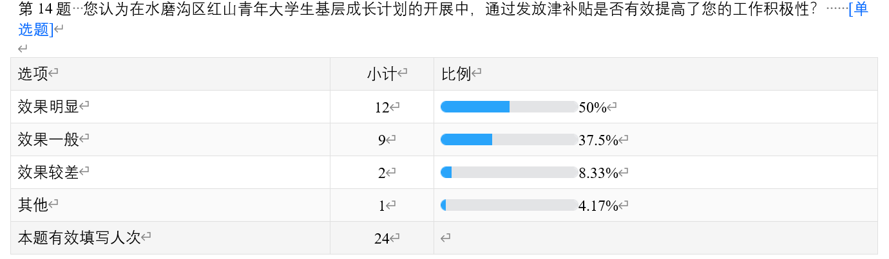
解决偏远地区的长期人才需求，提高学生志愿者工作积极性：本项绩效指标的评价主要通过设置问卷调查的方式进行考评评价，如下图所示。
志愿者在回答“您认为在水磨沟区红山青年大学生基层成长计划的开展中，通过发放津补贴是否有效提高了您的工作积极性”题目时，选择“效果明显”的占比为50%，选择“效果一般”的占比为37.5%，选择“效果较差”的占比为8.33%，选择“其他”的占比为4.17%。根据调查问卷统计结果，参照评分标准，扣除12.5%的权重分，解决偏远地区的长期人才需求，提高学生志愿者工作积极性指标满分2分，实际得分1.75分。
3. 满意度
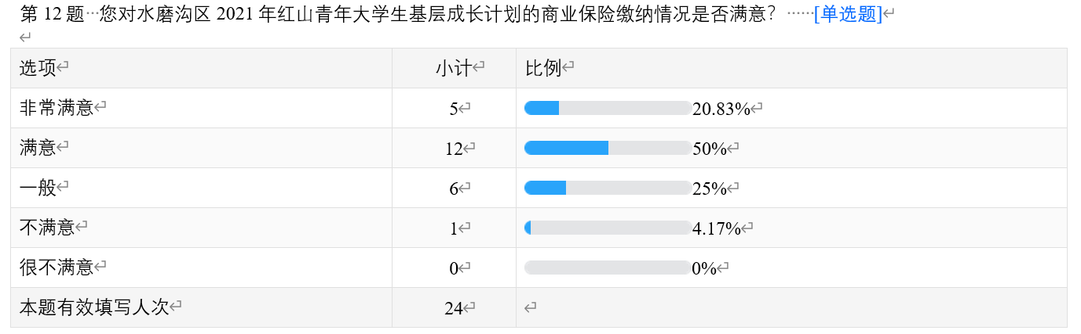
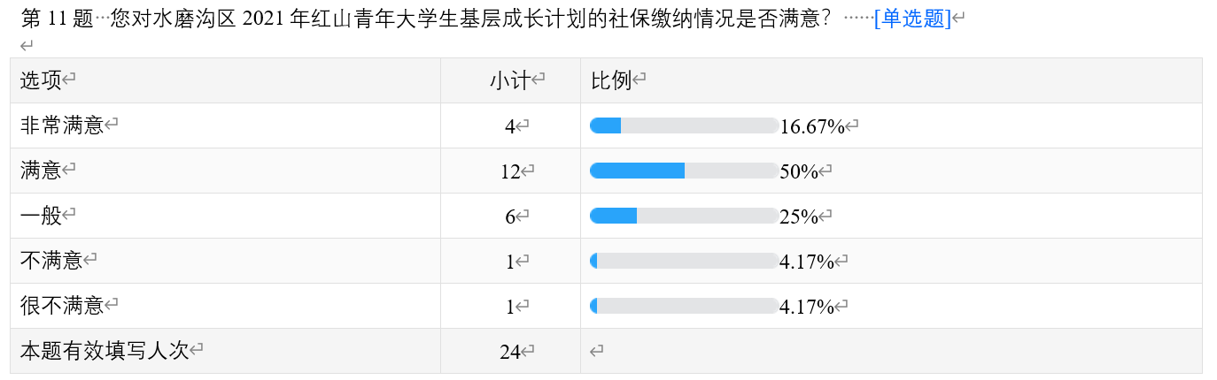
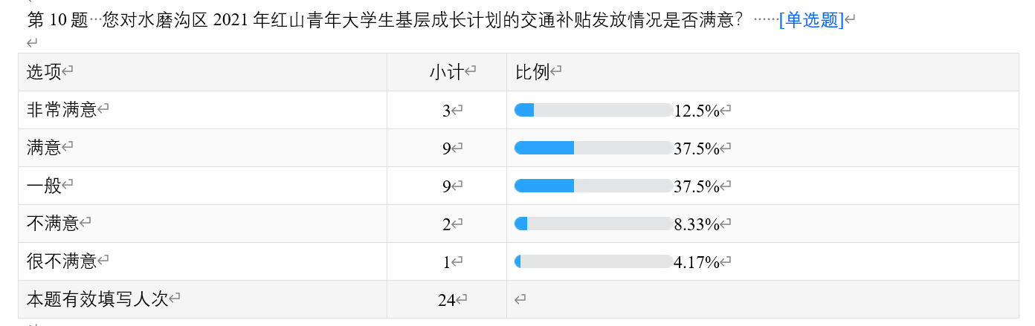
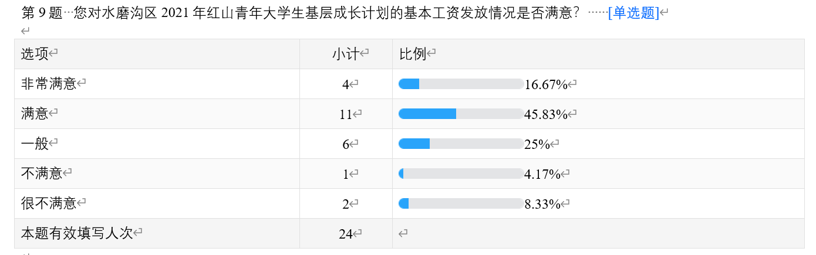
学生志愿者满意度：本项绩效指标的评价主要通过设置问卷调查的方式进行考评评价，如下图所示。
志愿者在回答“您对水磨沟区2021年红山青年大学生基层成长计划的基本工资发放情况是否满意”题目时，选择“非常满意”的占比为16.67%，选择“满意”的占比为45.83%，选择“一般”的占比为25%，选择“不满意”的占比为4.17%，选择“很不满意”的占比为8.33%。志愿者在回答“您对水磨沟区2021年红山青年大学生基层成长计划的交通补贴发放情况是否满意”题目时，选择“非常满意”的占比为12.5%，选择“满意”的占比为37.5%，选择“一般”的占比为37.5%，选择“不满意”的占比为8.33%，选择“很不满意”的占比为4.17%。志愿者在回答“您对水磨沟区2021年红山青年大学生基层成长计划的社保缴纳情况是否满意”题目时，选择“非常满意”的占比为16.67%，选择“满意”的占比为50%，选择“一般”的占比为25%，选择“不满意”的占比为4.17%，选择“很不满意”的占比为4.17%。志愿者在回答“您对水磨沟区2021年红山青年大学生基层成长计划的商业保险缴纳情况是否满意”题目时，选择“非常满意”的占比为20.83%，选择“满意”的占比为50%，选择“一般”的占比为25%，选择“不满意”的占比为4.17%，选择“很不满意”的占比为0%。根据调查问卷统计结果，参照评分标准，扣除9.38%的权重分，学生志愿者满意度指标满分2分，实际得分1.81分。

五、主要经验及做法、存在的问题及原因分析

（一）主要经验及做法
1. 落实各项补贴发放，保障志愿者基本生活
通过开展水磨沟区红山青年大学生基层成长计划，能够持续优化青年人才就业创业环境，吸引越来越多的高校毕业生来乌留乌就业创业。自津补贴项目实施以来，水区团委积极推动各类津补贴发放工作的正常开展。项目办将志愿者安顿好后，第一时间收集和汇总各项材料，能够为区级财政承担的志愿者们每月按时下发补助和缴纳社保，能够及时缴纳商业保险，通过积极落实各项补贴的发放，有效保障志愿者的基本生活，更好的留住人才，稳住人才，用人才强化水区建设。
2. 解决高校学生就业问题，提高志愿者工作积极性
红山青年大学生基层成长计划自开展以来，解决了部分高校学生就业问题，同时也为水区各单位提供了人才支撑。实施本项目，不仅可以促进大学生在基层就业，提高广大学生的思想道德水平和服务意识，同时也可以促进基层人才发展，促进和谐社会的建设。经统计调查问卷结果发现，通过给志愿者发放各类津补贴，可以有效提高志愿者的工作积极性，充分激发人才发展活力，强化工作动力，为志愿者更好的开展基层服务提供良好保障。

（二）存在的问题
1. 绩效目标表的设置有待加强
财政支出项目绩效目标编制是预算绩效管理的重要要求之一，本项目的成本指标的设置较为笼统，仅设置一个红山计划志愿者人均补贴经费，但本项目津补贴涵盖四部分，分别是基本工资、交通补贴、商业保险及社保，四类补贴的发放时间、发放标准不完全相同，因此，项目的实施情况不能完全用绩效目标的形式反映项目管理过程、项目产出和效益效果等实现情况，不利于项目的绩效考核。
2. 岗位需求与招录人员技能匹配度存在不足
经统计调查问卷结果发现，本项目实际招录的红山计划大学生，专业涉及法学、经济学、教育学、文学、理学、工学、管理学等多个专业。但在集中派遣、岗位对接的过程中，发现存在部分岗位需求与招录人员专业不太相符等问题，使得部分志愿者面对从事的工作不能较快适应。

六、有关建议
1. 重视绩效目标设置，制定科学、合理的绩效目标
建议项目实施单位在后续的工作中，结合市财政局《关于印发<乌鲁木齐市实施预算绩效管理工作考核暂行办法>的通知》（乌财预〔2019〕13号）的要求，设置科学、合理的绩效目标。绩效目标的设置应重点说明人力、财力等资源的投入情况，注重项目产出的质量、时效及效益效果等，细化各类产出指标，以匹配工作计划，与项目目标任务数相对应。
2. 提高人岗匹配度，确保人岗相适、人尽其才
建议基层单位在提出人才需求时，要进一步依据专业等条件设置岗位，明确岗位计划。志愿者经统一岗前培训后，集中派遣应根据专业特长、性格特点等情况，把合适的人放到合适的岗位上，形成“岗得其人”、“人适其岗”、“人尽其才”的良好局面。此外，正式上岗后，服务单位根据志愿者的实际工作情况，给予一定的适应期和相关工作指标，循序渐进的安排工作任务，使他们更快、更好地适应现有的岗位，切实激发志愿工作积极性。

附件1：项目评分情况表
2021年水磨沟区红山青年大学生基层成长计划津补贴项目绩效评价指标体系
一级指标 | 二级指标 | 三级指标 | 评分标准 | 权重 | 得分
决策 | 项目立项 | 立项依据充分性 | 项目有国家级、区级、市级相关文件支撑，符合条件得满分，无文件支撑得0分。 | 2
 |  | 立项依据规范性 | 项目申请符合相关要求；项目设立过程符合相关要求；项目申请所提交的文件符合相关要求；项目设立所提交的文件符合相关要求。符合所有条件得满分，缺失一项扣权重的25%，扣完为止。 | 2
 | 绩效目标 | 绩效目标合理性 | 项目具有完善的产出、效益、满意度目标；绩效目标与实际工作内容具有相关性；绩效目标与预算确定的资金量相匹配。符合所有条件得满分，缺失一项扣权重33%，扣完为止。 | 2
 |  | 绩效指标明确性 | 项目绩效目标被细化分解为具体的绩效指标；项目绩效目标可以通过清晰、可衡量的指标值予以体现；项目绩效目标与项目目标任务数或计划数相对应。符合所有条件得满分，缺失一项扣权重33%，扣完为止。 | 2
一级指标 | 二级指标 | 三级指标 | 评分标准 | 权重 | 得分
 | 资金投入 | 预算编制科学性 | 有完整合理的预算计划和预算测算表；预算内容与项目内容相匹配；预算确定的项目资金量与工作任务相匹配。符合所有条件得满分，缺失一项扣权重33%，扣完为止。 | 2
 |  | 资金分配合理性 | 项目预算资金分配有依据；资金分配额度合理；与补助单位或地方实际相适应。符合所有条件得满分，缺失一项扣权重33%，扣完为止。 | 2
过程 | 资金管理 | 资金到位率 | 资金到位率=（实际到位资金/预算资金）×100%。资金到位率为60%-100%时，每降低一个百分点，扣减权重分的2%。资金到位率低于60%时不得分。 | 4
 |  | 资金预算执行率 | 预算执行率=（实际支出资金/实际到位资金）×100%。  预算执行率60%-100%时，每降低一个百分点，扣减权重分的2%；预算执行率低于60%时不得分。 | 4
 |  | 资金使用合规性 | ①是否符合国家财经法规和财务管理制度以及有关专项资金管理办法的规定；  ②资金的拨付是否有完整的审批程序和手续；  ③是否符合项目预算批复或合同规定的用途；  ④是否存在截留、挤占、挪用、虚列支出等情况；  若①②③④全部齐全，则得权重分的100%，缺失一项扣权重分25%。 | 2
一级指标 | 二级指标 | 三级指标 | 评分标准 | 权重 | 得分
 | 组织实施 | 财务管理制度健全性 | 财务管理制度包括预算和决算制度、资金拨付流程规定、资金使用管理制度、审计及绩效评价制度等四项制度，覆盖和执行4项，得权重分的100%；每少一项制度，扣减权重分的 25%；财务管理制度少于2项时，此项不得分。 | 3
 |  | 制度执行有效性 | 遵守相关法律法规和相关管理规定；项目调整及支出调整手续完备；项目资料齐全并及时归档。符合所有条件得满分，缺失一项扣权重33%，扣完为止。 | 2
 |  | 业务管理制度健全性 | 是否针对此项目制定相应的管理制度。 | 3
 |  | 财务监控有效性 | 有财务监控人员对项目资金使用情况进行审核且审核结果准确有效。符合所有条件得满分，缺失一项扣权重50%，扣完为止。 | 2
产出 | 产出数量 | 基本工资发放期数 | 若该指标实际发放期数与目标发放期数相等，得满分。 | 3
 |  | 基本工资发放人数 | 若该指标实际发放人数与目标发放人数相等，得满分。 | 3
 |  | 交通补贴发放期数 | 若该指标实际发放期数与目标发放期数相等，得满分。 | 3
 |  | 交通补贴发放人数 | 若该指标实际发放人数与目标发放人数相等，得满分。 | 3
 |  | 社保缴纳期数 | 若该指标实际缴纳期数与目标缴纳期数相等，得满分。 | 3
 |  | 社保缴纳人数 | 若该指标实际缴纳人数与目标缴纳人数相等，得满分。 | 3
一级指标 | 二级指标 | 三级指标 | 评分标准 | 权重 | 得分
 |  | 商业保险缴纳期数 | 若该指标实际缴纳期数与目标缴纳期数相等，得满分。 | 3
 |  | 商业保险缴纳人数 | 若该指标实际缴纳人数与目标缴纳人数相等，得满分。 | 3
 | 产出质量 | 基本工资发放完成率 | 基本工资发放完成率=实际发放基本工资总金额/计划发放基本工资总金额。达到100%得满分，每降低1%则扣减权重分的1%，扣完为止。 | 4
 |  | 交通补贴发放完成率 | 交通补贴发放完成率=实际发放交通补贴总金额/计划发放交通补贴总金额。达到100%得满分，每降低1%则扣减权重分的1%，扣完为止。 | 4
 |  | 社保缴纳完成率 | 社保缴纳完成率=实际缴纳社保总金额/计划缴纳社保总金额。达到100%得满分，每降低1%则扣减权重分的1%，扣完为止。 | 4
 |  | 商业保险缴纳完成率 | 商业保险缴纳完成率=实际缴纳商业保险总金额/计划缴纳商业保险总金额。达到100%得满分，每降低1%则扣减权重分的1%，扣完为止。 | 4
 | 产出时效 | 津补贴发放及时率 | 是否根据项目实施方案和补贴发放进度表在计划时间内完成。按时完成得满分，没按时完成不得分。 | 5
 | 产出成本 | 人均工资发放成本 | 人均工资发放成本=工资发放总金额/工资发放总人数*100%。达到100%得满分，每降低1%则扣减权重分的1%，扣完为止。 | 3
 |  | 交通补贴发放标准 | 若该指标实际发放标准与目标发放标准相等，得满分。 | 3
一级指标 | 二级指标 | 三级指标 | 评分标准 | 权重 | 得分
 |  | 人均社保缴纳成本 | 人均社保缴纳成本=年度社保缴纳总金额/社保缴纳总人数*100%。达到100%得满分，每降低1%则扣减权重分的1%，扣完为止。 | 3
 |  | 人均商业保险缴纳成本 | 人均商业保险缴纳成本=年度商业保险缴纳总金额/商业保险缴纳总人数*100%。达到100%得满分，每降低1%则扣减权重分的1%，扣完为止。 | 3
 |  | 预算控制 | 在预算执行进度与事项完成进度基本匹配的前提下，实际支出未超过预算计划的，得权重分的100%，否则该项不得分。 | 5
效益 | 社会效益 | 帮助高校学生解决就业问题，保障志愿者的基本生活 | 该指标通过满意度调查设计问题进行打分。指标得分=指标权重*（1-选择“效果较差”和“其他”的占比）。 | 2
 | 可持续影响 | 解决偏远地区的长期人才需求，提高学生志愿者工作积极性 |  | 2
 | 满意度 | 学生志愿者满意度 | 该指标通过满意度调查设计问题进行打分。指标得分=指标权重*（1-选择“不满意”和“很不满意”的占比）。 | 2

附件2：基础表
（一）项目预算执行总表
项目名称 | 水磨沟区红山青年大学生基层成长计划津补贴项目
实际到位资金（万元） | 84.28
执行金额（万元） | 66.09
预算执行率 | 78.42%

（二）资金支出明细表
序号 | 项目内容 | 金额（万元）
1 | 1-11月工资明细 | 38.16
2 | 2021年交通补贴（2月、7月） | 3.2
3 | 1-12月社保 | 24.22
4 | 2021年商业保险 | 0.51
合计 |  | 66.09

（三）绩效评价相关文件及制度情况表
单位 | 名称 | 相关文件及资料
中共中央、国务院 |  | 《关于全面实施预算绩效管理的意见》（中发〔2018〕34号）
财政部 |  | 《关于印发<项目支出绩效评价管理办法>的通知》（财预〔2020〕10号）
新疆自治区党委、新疆自治区人民政府 |  | 《自治区党委自治区人民政府关于全面实施预算绩效管理的实施意见》（新党发〔2018〕30号）
乌鲁木齐市财政局 |  | 关于印发《乌鲁木齐市实施预算绩效管理工作考核暂行办法》的通知（乌财预〔2019〕13号）
中国共产主义青年团乌鲁木齐市水磨沟区委员会 | 项目立项依据 | 《关于鼓励引导人才向艰苦边远地区和基层一线流动的意见》（中共中央办公厅）  《关于进一步引导和鼓励高效毕业生到基层工作的意见》（中共中央办公厅、国务院办公厅）  《关于印发<2020-2021年度大学生志愿服务西部计划实施方案>的通知》（中青联发〔2020〕6号）  《关于统筹实施引导高效毕业生到农村基层服务项目工作的通知》（人社部发〔2009〕42号）  《关于印发高校毕业生基层成长计划的通知》（人社部发〔2017〕85号）  《关于调整西部计划新疆专项志愿者艰苦边远地区补助标准的通知》（新团联发〔2019〕1号）  《关于印发<乌鲁木齐市红山青年大学生基层成长计划><关于促进高校毕业生高质量充分就业激发人才发展活力的若干措施>》（乌人才发〔2020〕2号）  《关于做好乌鲁木齐市红山青年大学生基层成长计划工作的通知》（中国共产主义青年团乌鲁木齐市委员会）  《关于印发<乌鲁木齐市红山青年大学生基层成长计划工资、社保等标准>的通知》（中国共产主义青年团乌鲁木齐市委员会）
 | 预算管理 | （1）《关于印发<乌鲁木齐市红山青年大学生基层成长计划工资、社保等标准>的通知》  （2）《关于2020年8月-12月乌鲁木齐市红山青年大学生基层成长计划相关费用的经费请示》  （3）部门预算项目支出绩效目标申报表  (4)《财政管理一体化信息系统》  (5)《项目资金支付审批单》
 | 财务会计管理 | (1)《财务管理制度》  (2)《预算管理制度》  (3)《收支管理制度》  (4)《财政授权支付入账通知书》  (5) 会计凭证等财务资料

（四）绩效目标表
项目名称 | 红山青年大学生基层成长计划津补贴
预算单位 | 共青团乌市水磨沟区委员会
项目资金（万元） | 年度资金  总额： | 84.28 | 其中：财政拨款 | 84.28 | 其他资金 |  | 0
项目总体目标 | 1.为更好的留住人才，稳住人才，用人才强化水区建设，引进20名红山计划志愿者，并为其提供交通补贴，社保等待遇  2.严格把控项目资金的使用，及时上报资金的使用情况，保障项目资金84.28万元按计划执行。  3.高质量充分激发人才发展活力，激发红山志愿者工作热情，强化工作动力。
一级指标 | 二级指标 | 三级指标 |  |  |  | 指标值（包含数字及文字描述）
产出指标 | 数量指标 | 红山计划志愿者人数 |  |  |  | =20名
 | 质量指标 | 人员经费发放覆盖率 |  |  |  | >=80%
 | 时效指标 | 工资发放及时率 |  |  |  | >=90%
 | 成本指标 | 红山计划志愿者人均补贴经费 |  |  |  | 4.214万元/人/年
效益指标 | 经济效益指标
 | 社会效益指标 | 激发红山志愿者工作热情 |  |  |  | 有效
 | 生态效益指标
 | 可持续影响指标 | 强化志愿者工作动力 |  |  |  | 有效
满意度指标 | 满意度指标 | 红山计划志愿者满意度 |  |  |  | >=90%

附件3：问卷调查表
水磨沟区红山青年大学生基层成长计划津补贴项目专项
调查问卷
亲爱的志愿者朋友：
您好！受乌鲁木齐市水磨沟区财政局委托，我公司对2021年水磨沟区红山青年大学生基层成长计划津补贴项目相关情况展开调研。感谢您抽出宝贵时间参与问卷调查，请根据您的真实感受填写，我们保证问卷数据仅限于统计分析，对您的个人信息及答案将予以严格保密，感谢您的支持与配合！
1. 您的性别： [单选题] *
○男 | ○女
2. 您的家庭所在地: [填空题] *
_________________________________

3. 截止目前，您已服务时间为：_________月 [填空题] *
4. 您是从何种渠道了解到红山青年大学生基层成长计划的相关信息？ [多选题] *
□校园宣传
□人事招聘网站
□公众号宣传
□同学告知
□其他 _________________
5. 您的专业所属类别是： [单选题] *
○哲学 | ○经济学 | ○法学
○教育学 | ○文学 | ○历史学
○理学 | ○工学 | ○农学
○医学 | ○军事学 | ○管理学
○艺术学
6. 您现在所在的服务单位属于： [单选题] *
○党政机关
○教育系统
○司法系统
○事业单位
○农业系统
○卫生系统
○其他 _________________
7. 上岗前，您接受了哪些方面的培训？ [多选题] *
□思想政治教育
□志愿服务管理条例
□志愿服务注意事项
□志愿服务相关政策
□服务岗位技能培训
□基层志愿服务工作介绍
□其他 _________________
8. 分配的岗位是否与您的专业、学生工作经历相匹配？ [单选题] *
○非常匹配 | ○匹配较好 | ○匹配一般 | ○匹配较差 | ○完全不匹配
9. 您对水磨沟区2021年红山青年大学生基层成长计划的基本工资发放情况是否满意？ [单选题] *
○非常满意 | ○满意 | ○一般 | ○不满意 | ○很不满意
10. 您对水磨沟区2021年红山青年大学生基层成长计划的交通补贴发放情况是否满意？ [单选题] *
○非常满意 | ○满意 | ○一般 | ○不满意 | ○很不满意
11. 您对水磨沟区2021年红山青年大学生基层成长计划的社保缴纳情况是否满意？ [单选题] *
○非常满意 | ○满意 | ○一般 | ○不满意 | ○很不满意
12. 您对水磨沟区2021年红山青年大学生基层成长计划的商业保险缴纳情况是否满意？ [单选题] *
○非常满意 | ○满意 | ○一般 | ○不满意 | ○很不满意
13. 您认为在水磨沟区红山青年大学生基层成长计划的开展中，通过发放津补贴是否有效保障了您的基本生活？
[单选题] *
○效果明显
○效果一般
○效果较差
○其他 _________________
14. 您认为在水磨沟区红山青年大学生基层成长计划的开展中，通过发放津补贴是否有效提高了您的工作积极性？ [单选题] *
○效果明显
○效果一般
○效果较差
○其他 _________________
15. 您认为通过开展水磨沟区2021年红山青年大学生基层成长计划，是否有效解决了大学生就业困难等问题？ [单选题] *
○效果明显
○效果一般
○效果较差
○其他 _________________
16. 在服务志愿期间，您对水磨沟区红山青年大学生基层成长计划的整体培养机制是否满意？ [单选题] *
○非常满意 | ○满意 | ○一般 | ○不满意 | ○很不满意
17. 您认为您的服务单位实际缺志愿者吗？ [单选题] *
○人才奇缺，非常需要
○可要可不要
○人员过多，完全不需要
○不清楚
18. 您认为您的服务单位为志愿者： [单选题] *
○提供了很大的锻炼空间
○会主动给志愿者一定机会承担相应的工作
○对志愿者不太放心，一般不会主动让志愿者参与重要工作
○完全不给志愿者发挥的机会
○其他 _________________
19. 服务期结束后，您首选的就业方向是： [多选题] *
□留在西部发展
□考研
□考公务员或事业单位
□回内地另寻发展
□其他 _________________
20. 您对水磨沟区红山青年大学生基层成长计划有何建议： [填空题] *
_________________________________
21. 您对水磨沟区红山青年大学生基层成长计划的津补贴发放有何建议： [填空题] *
_________________________________

附件4：相关文件
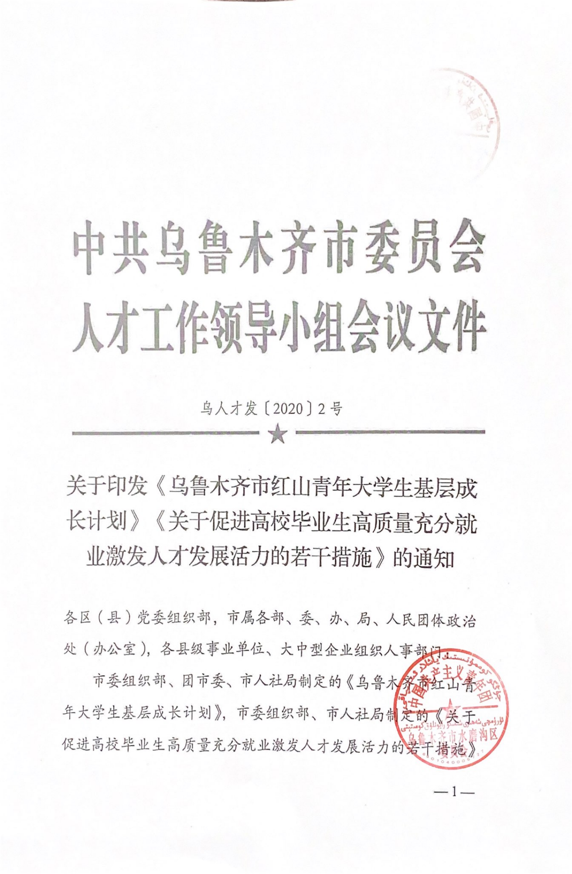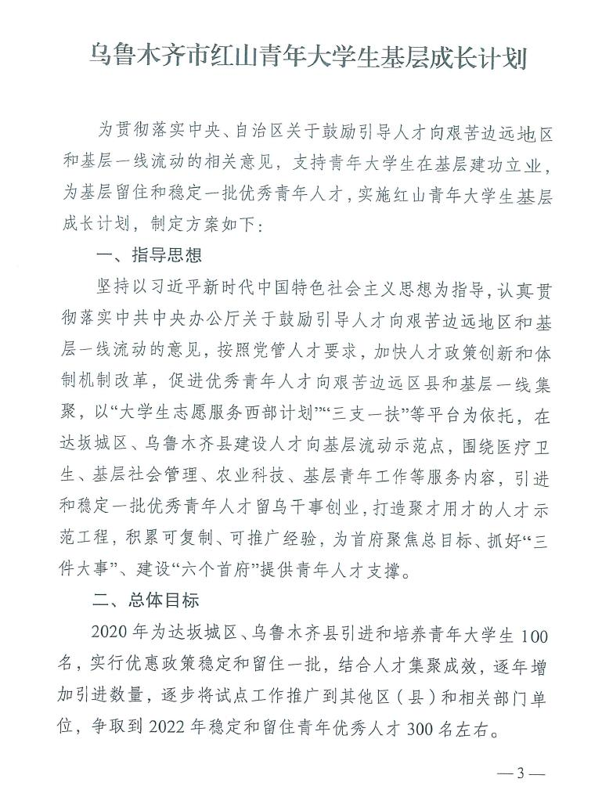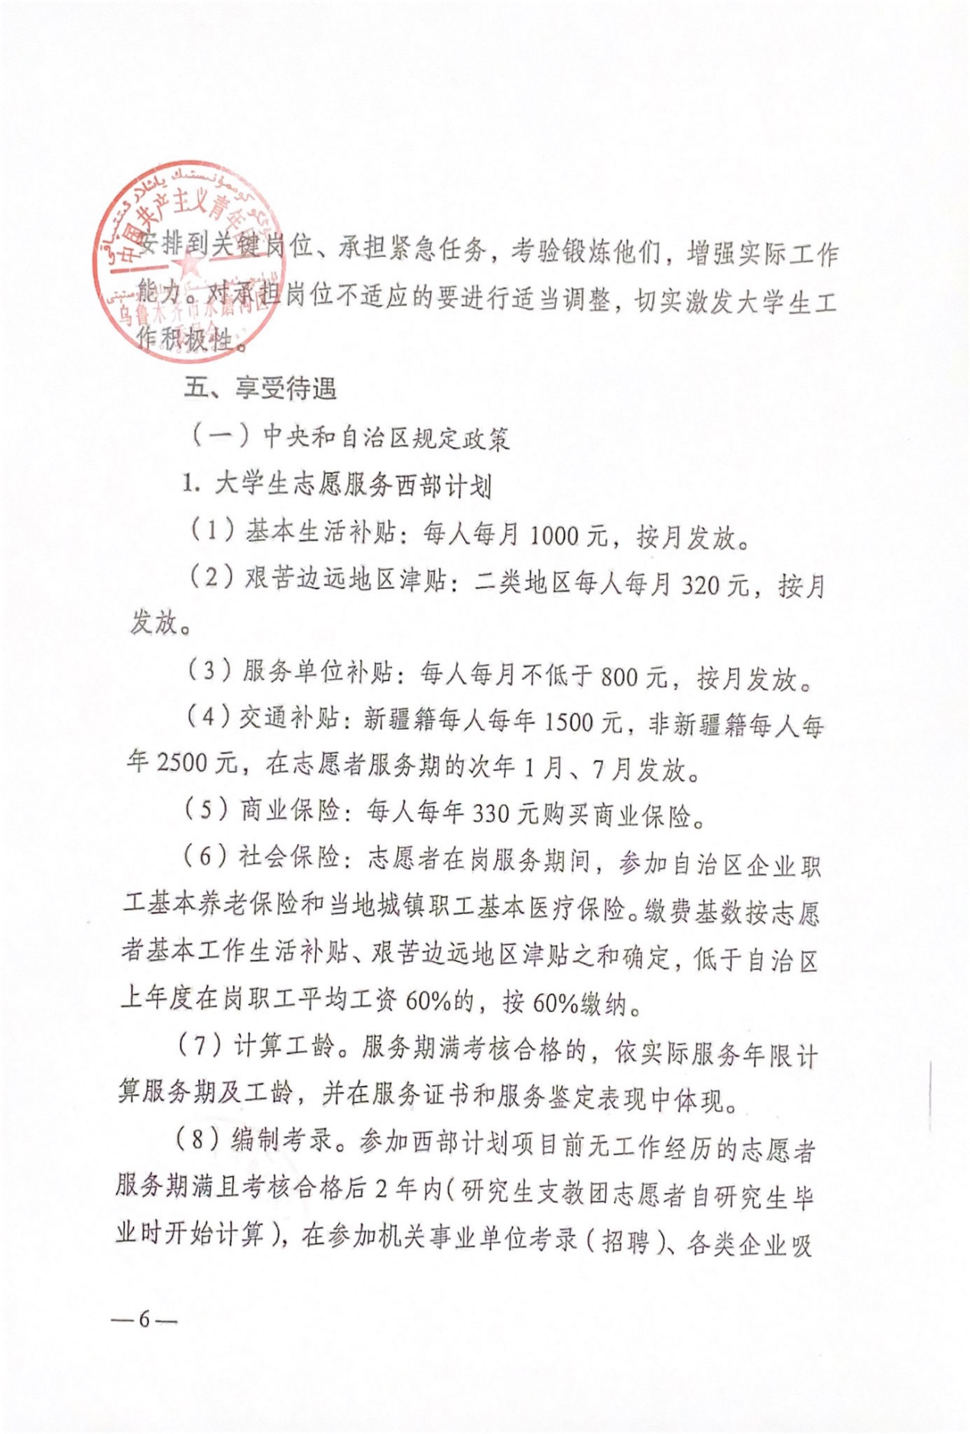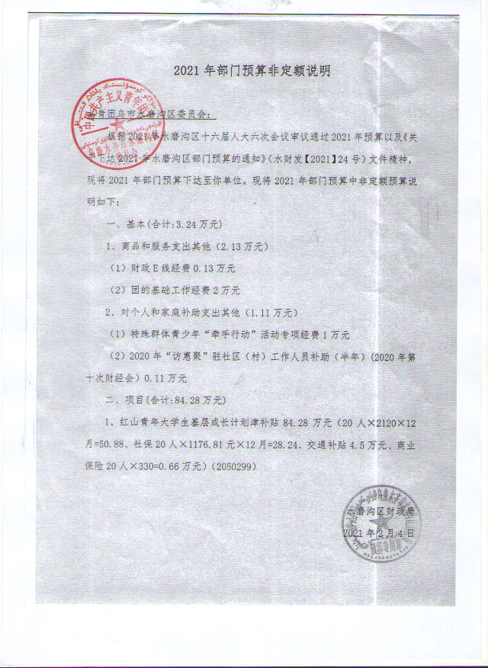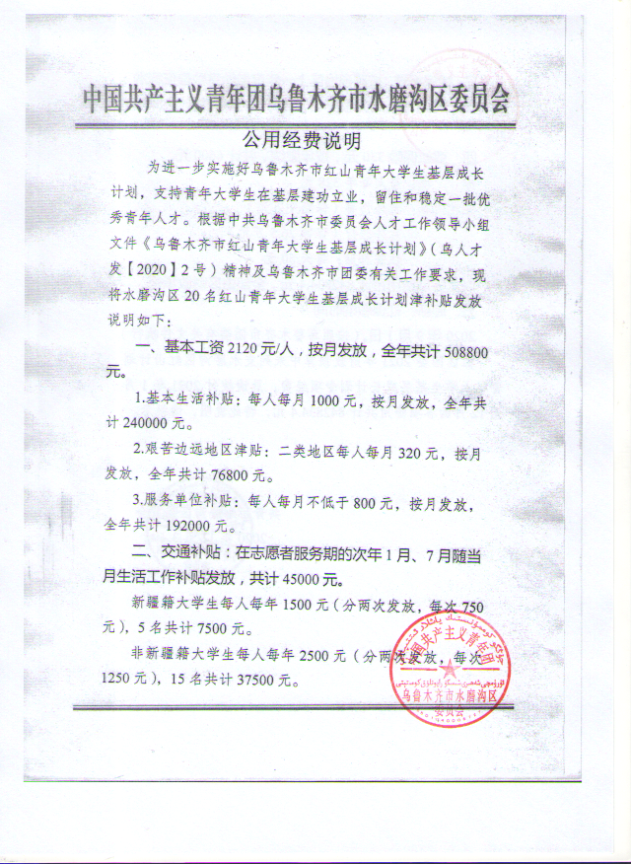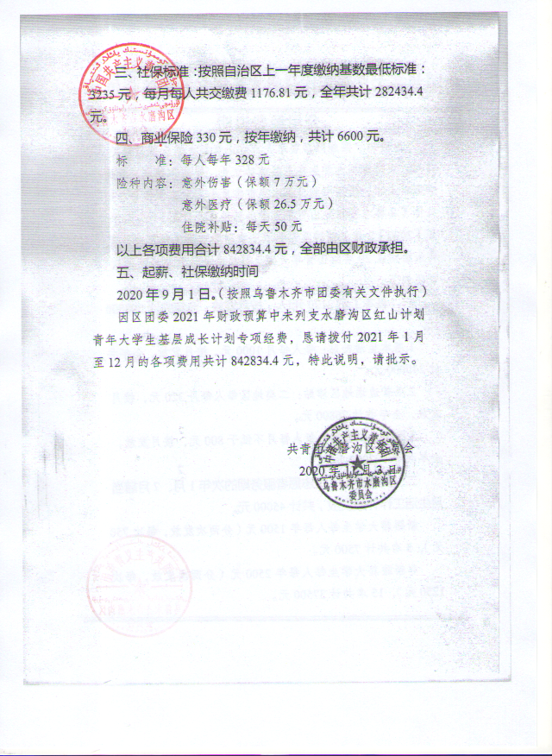

附件5：相关照片
